MATEMÁTICA |  | Avaliação mensal  dezembro
Nome:_____________________________________________ |  |  | Data: ____-____-____
Classificação: ___________________ | ________________ |  | ___________________
 | O(A) professor(a) |  | O(A) enc. de educação

- Rodeia os pontos que estão à mesma distância do ponto E.
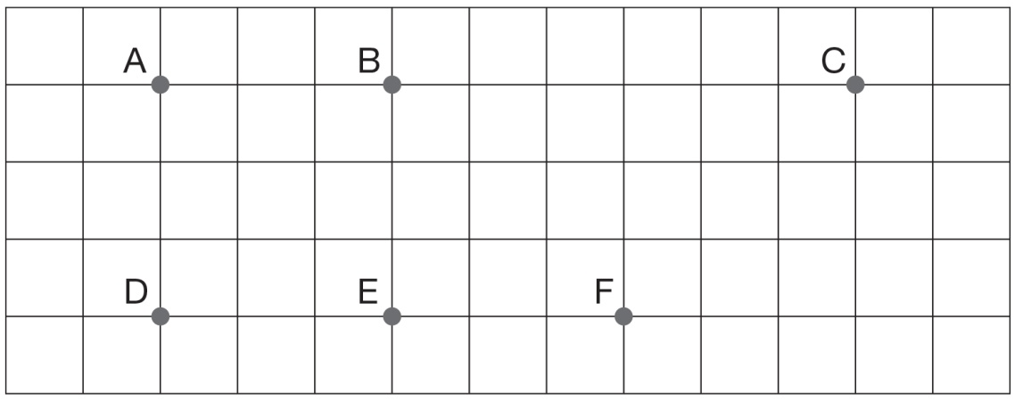

  - Assinala 10 pontos alinhados entre o ponto B e o ponto C.

- Agrupa, com uma linha fechada, o conjunto que tem mais elementos.


- Pinta o interior da escola. Desenha uma árvore no exterior.

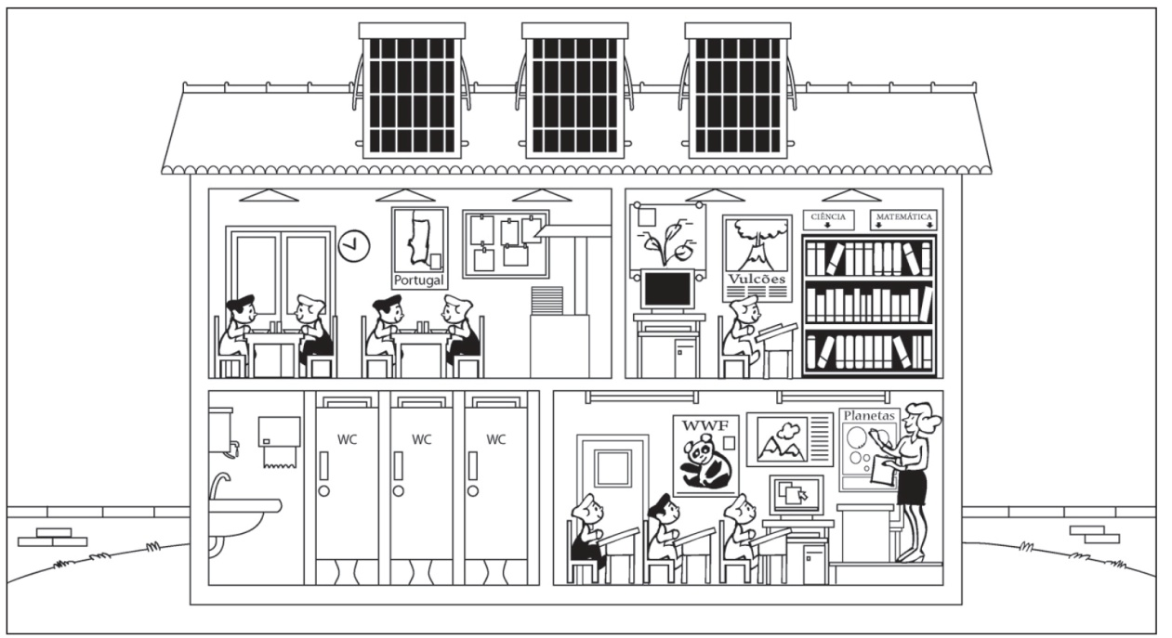

- Liga o número à quantidade correspondente.

2
1
4
5
3
0
● | ● | ● | ● | ● | ●


- Completa a tabela.
Antes |  | Depois
 | 3
 | 2
 | 4
 | 1

- Ordena os números do maior para o menor (ordem decrescente).

3 0 1 4 2 5
> > > > >

- Completa com os sinais <, > ou =.

4 + 1 5 | 5 - 1 4 | 5 2 + 2
3 4 | 4 + 1 5 | 5 - 0 3 + 2
- Completa a reta numérica com os números em falta.

0 1 3 5

- Ajuda o Pedro e a Joana a decomporem os números.
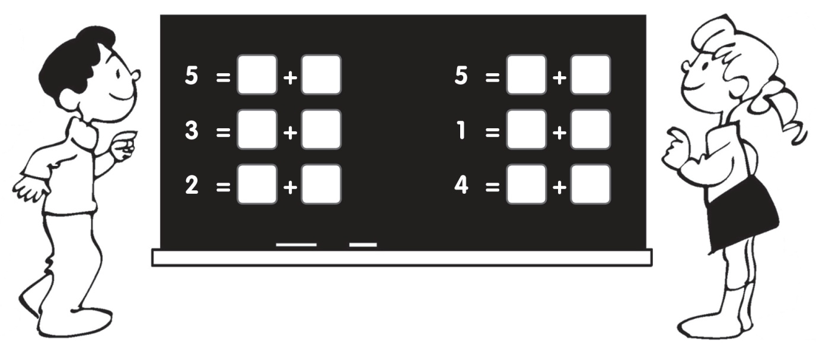

- Assinala como no exemplo.

 | 0 | 1 | 2 | 3 | 4 | 5 |  |  | 0 | 1 | 2 | 3 | 4 | 5
1 + 2 |  |  |  |  |  |  |  | 5 - 0
1 + 1 |  |  |  |  |  |  |  | 4 - 4
3 + 2 |  |  |  |  |  |  |  | 3 - 2
2 + 2 |  |  |  |  |  |  |  | 5 - 1
4 + 1 |  |  |  |  |  |  |  | 4 - 1
1 + 0 |  |  |  |  |  |  |  | 5 - 3

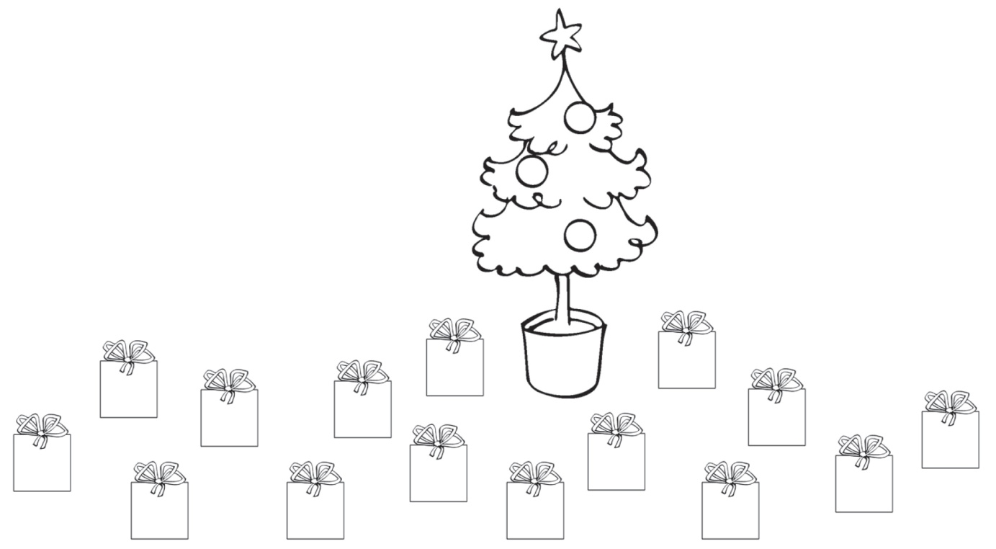
- Pinta os presentes segundo o código:
• 3 presentes amarelos;
• 5 presentes vermelhos;
• 5 presentes verdes;
• 2 presentes azuis.

- Pinta de acordo com o código.
0 – Branco
1 – Vermelho2 – Preto
3 – Verde4 – Castanho
5 – Amarelo

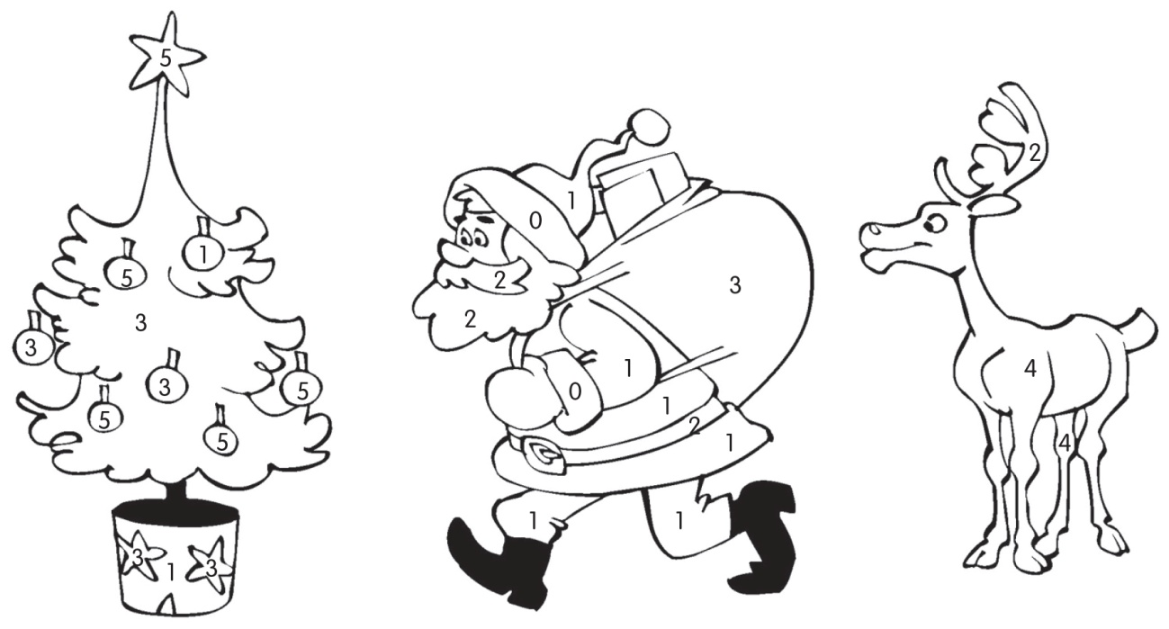

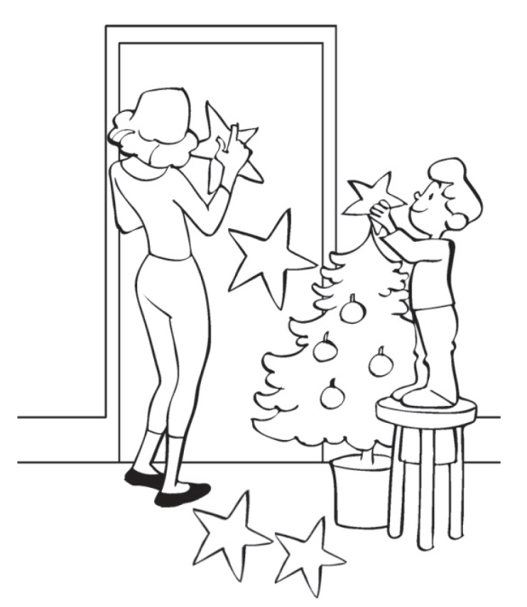
- A mãe do Pedro colocou duas estrelas na porta e o Pedro vai colocar na árvore mais uma estrela do que as colocadas na porta.

No total, quantas estrelas colocarão?

R.: Colocarão _____ estrelas.

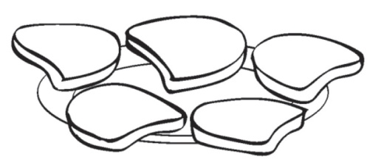
- O Pedro tinha um prato com cinco rabanadas e comeu duas ao lanche.

Quantas rabanadas ficaram no prato?

R.: Ficaram ____ rabanadas no prato.

